ELECTRONIC
TIME RECORDER

OPERATION MANUAL

SL-ss5000 操作諮詢專線:02-2542-9599

簡 介

本說明書是為協助您迅速地了解本卡鐘的功能及正確使用方式，使用之前請詳細閱讀說明書內容並依指示操作，此說明書請保管於打卡鐘附近以便參考。如發現難以理解或遺漏之處，請詢問銷售本打卡鐘之銷售單位。

安 裝 說 明

安裝場所
本打卡鐘由高精密的微電腦控制，妥善安裝於電壓穩定的工作環境能有效的長期使用本打卡鐘。請注意本打卡鐘之安裝環境：
- 請勿將打卡鐘裝置於多塵的場所。
- 請勿與其他高電壓之工作機台分享電源。
- 請勿置於陽光直射或靠近熱源之場所。
- 請勿置於雨中或濕度過高之場所。

安裝方式

- 電源：請先確定電源是否符合規定，使用電壓是否穩定。

- 掛置方式：如需掛置牆面上，請測量後殼上2個掛置孔之中心距離，並依尺寸在堅固的牆面上釘妥自備的掛置釘。
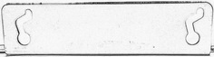
140 mm
100 mm
後殼

- 外接響鈴/音樂箱方式
如需外接響鈴/音樂箱，請加購外接響鈴電路板另行安裝。

4. 如需增加停電打卡功能，請加購停電打卡電池模組另行安裝。
功 能 介 紹

1.螢幕符號:
: 電池 : 響鈴
R : 印紅色時間 B : 印藍色時間 M: 夏日時間
SMTWTFS: 星期日、一、二、三、四、五、六

2. 按鍵面板功能介紹:
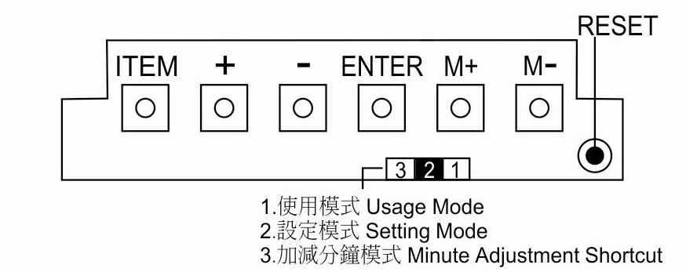

設定開關 | - 開關推至(1)，進入使用模式；  - 推至中間(2)，進入設定模式；  - 推至(3)，進入加減分鐘快速鍵模式。
ITEM 選項鍵 | 以累進循環方式選擇設定項目。
＋ 選擇鍵 | 按一下數值增加1，按住此鍵使數值快速遞增。
－ 選擇鍵 | 按一下數值減少1，按住此鍵使數值快速遞減。
ENTER確定鍵 | 儲存設定數值。
CLEAR 1 清除鍵1 | 如需清除全部設定值，在使用模式(1)之下，同時按住清除鍵１和清除鍵２，按一下RESET，再放開清除鍵１和清除鍵２，即可清除原先設定值，需再重新設定。
CLEAR 2 清除鍵2
RESET 重置鍵 | 遇到故障情形先按此鍵重新偵測。

加減分鐘快速模式 (特殊機種) | 設定開關推至(3)，進入加減分鐘快速鍵模式(按鍵板燈全滅)。  用M＋或M－快速調整分鐘，由00秒算起，調整後按鍵板燈全亮，設定開關推回(1)使用模式，五分鐘之內暫時無法打卡，以避免員工自行更改時間。
M＋ 快速加分鍵 | 在快速加減分鐘模式下，按一下遞增一分
M－ 快速減分鍵 | 在快速加減分鐘模式下，按一下遞減一分
  - 如欲取消某項設定，請進入該項設定，按 或 ，選擇原始值77 77，按ENTER 即可取消設定。
3. 音量調整方式:
將色帶匣選至下午/下班位置(第4欄)，色帶下方的齒條上有2個孔，左為喇叭測試孔，用小起子或長針狀物(如迴紋針)插入下壓可測試喇叭音樂；右為音量調整孔，用一字型小起子插入調整，同時按住喇叭測試孔，向右轉音量變小，向左轉音量變大。

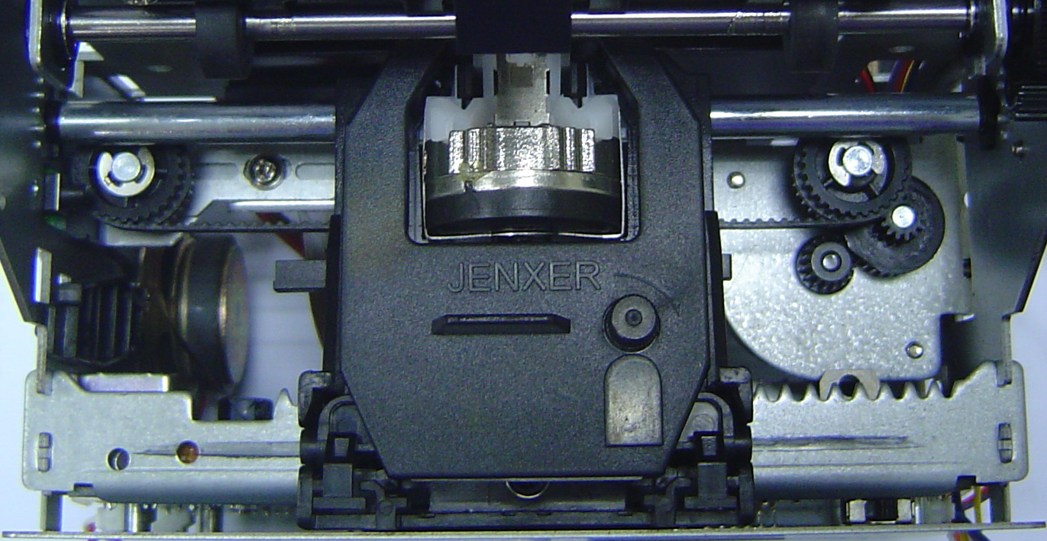

喇叭測試孔 色帶匣 電源／電池開關
音量調整孔 (A型機種適用)
(右轉－，左轉＋)

如 何 更 換 色 帶

- 打開上蓋。
- 將色帶選至下午/下班位置(第4欄)，同時輕壓色帶匣下端2個卡榫，色帶匣彈出，取出舊的色帶匣。
- 將新色帶露出部分置於檔片及印字頭之間，再輕壓色帶匣下端，確保完全裝妥。
- 順時鐘方向轉動旋轉鈕調整色帶。
- 裝回上蓋。

故 障 顯 示 碼

錯誤碼 | 故 障 情 形 | 排 除 方 式
E1 | 印字頭無法定位 | 1. 按RESET重新偵測  2. 請聯絡經銷商
E2 | 指針鐘面無法定位 | 1. 按RESET重新偵測  2. 請聯絡經銷商

簡 易 故 障 排 除

故障現象 | 原 因 | 排 除 方 式
卡片無法吸入 | 當機 | 按RESET重新偵測
卡片無法吸入 | 停電 | 等待復電
卡片無法吸入 | 在設定模式之下 | 切換至(1)使用模式
卡片無法吸入 | 卡片過大 | 使用正確規格卡片(86mm寬)
卡片無法打印，出現”嗶”聲 | 卡片插反 | 確認卡片正反面，重新插入
日期格位列印錯誤 | 卡片格式設定錯誤 | 參考ITEM 3 重新輸入
日期格位列印錯誤 | 使用方式不當 | 確認卡片插入和取出方式
日期格位列印錯誤 | 卡片過大 | 使用正確規格卡片(86mm寬)
印字變淡 | 色帶使用過久 | 更換新色帶
印字變淡 | 色帶安裝不當 | 重新正確安裝
時間變快或變慢 | 時間設定錯誤 | 參考ITEM 1 重新正確設定
時間變快或變慢 | 時間設定錯誤 | 請使用單位定時校正時間
時間變快或變慢 | 頻率需調整 | 請聯絡銷售單位
按鍵板LED燈全亮或全滅且無法吸卡 | 誤把設定開關推至(3)快速加減分模式 | 將開關推至(1)使用模式，五分鐘之後才可繼續打卡

規 格

電壓：AC100 - 240V ~ 50/60 Hz
電力消耗：< 2 Watts
溫度：-10C ~ 45C 濕度：10% ~90%
尺寸：約高215 x 寬180 x厚120 (mm)
卡片規格：186 x 86 mm (高x寬)
重量：約1.8 KGS
* 規格及功能如有任何異動，恕不另行通知。
保 證 書

電 子 打 卡 鐘

公司寶號：___________________________________
機型：_______________ 機號：_________________

販售商蓋章：

保固說明：
- 保固期限：機器在正常使用狀況下，自購買日起___ 月內有效。
- 保固內容：
- 保固期限內一律免費服務，除消耗品外(色帶,電池)。
- 如超過保固期限，產品故障檢修更換零件時，依公司規定收取零件成本費。
- 如有天災蟲禍等自然或人為拆解損壞不在免費服務範圍之內。

M E M O

設 定 方 式
- 打開上蓋。

- 將開關推至(2)進入設定模式，當螢幕出現”1”，則進入ITEM 1開始設定；螢幕如出現“_ _ _ _”，請先輸入2組密碼，按  或 選擇，再按ENTER 進入設定。完成所有設定後開關推至(1)，即回到使用模式。
- 如遺失密碼無法設定，請盡速聯絡銷售單位。
ITEM 1 | 時間設定
- 將設定開關推至(2)進入設定模式，按ITEM選擇”1”，按ENTER 鍵，顯示：
1
⇦ 00 ⇨00

- “時”閃爍，按  或 選擇”時”，按ENTER 即完成。
- “分”閃爍，按  或 選擇”分”，按ENTER 即完成，時間從00秒開始。
- 進入下一項功能設定，或按ITEM選擇其他功能設定。如完成設定，將設定開關推至(1)即可進入使用模式。

ITEM 2 | 西元年、月、日設定
- 將設定開關推至(2)進入設定模式，按ITEM選擇”2”，按ENTER 鍵，顯示：
2
01 01
⇦11⇨

- “西元年後2碼”閃爍，按  或 選擇”西元年”，按ENTER 即完成。
- “月”閃爍，按  或 選擇”月”，按ENTER 即完成。
- “日”閃爍，按  或 選擇”日”，按ENTER 即完成。
- 進入下一項功能設定，或按ITEM選擇其他功能設定。如完成設定，將設定開關推至(1)即可進入使用模式。
ITEM 3 | 卡片格式設定
1. 將設定開關推至(2)進入設定模式，按ITEM選擇”3”，按ENTER 鍵，顯示：
3
31 01
⇦01⇨

- “卡片格式”閃爍，參考輸入代碼，使用下方有半圓缺口之月薪卡無須變更卡片設定(01 31 01)，無缺口之月薪卡片則輸入(10 31 01)。
- “結算日”閃爍，按  或 選擇”結算日”（結算日在卡片最後一格。一般為31日，若預設月薪結算日為25日，則設定25；若預設週薪結算日為星期四，則設定4），按ENTER 即完成。
- “卡片空白格”閃爍，只有月薪需設定，依實際卡片按  或 選擇。選01，即卡片空白格於日期欄1號上方；選16，即日期欄1號上方無空白格。按ENTER 即完成並進入下一項功能設定，或按ITEM選擇其他功能設定。如完成設定，將設定開關推至(1)即可進入使用模式。
 | 卡片格式 |  | 結算日 | 卡片列印 | 輸入代碼
 | 01 月薪卡片  有正反面辨別功能  (底部空白23mm) 行高6mm |  | 1~31日 | 卡片第一格為空白格 | 01 1~31 01
 |  |  | 1~31日 | 卡片第一格沒有空白格 | 01 1~31 16
 | 02 上雙週薪卡片  (底部空白35mm) 行高6mm |  | 星期一~日 | 結算日在最後一格 | 02 01~07 01
 | 03下雙週薪卡片  (底部空白35mm) 行高6mm |  | 星期一~日 | 結算日在最後一格 | 03 01~07 01
 | 04 上單週薪卡片  (底部空白78mm) 行高6mm |  | 星期一~日 | 結算日在最後一格 | 04 01~07 01
 | 05下單週薪卡片  (底部空白35mm) 行高6mm |  | 星期一~日 | 結算日在最後一格 | 05 01~07 01
 | 06上單週薪卡片  (底部空白65mm) 行高6mm |  | 星期一~日 | 結算日在最後一格 | 06 01~07 01
 | 07下單週薪卡片  (底部空白23mm) 行高6mm |  | 星期一~日 | 結算日在最後一格 | 07 01~07 01
 | 08上單週薪卡片  (底部空白65-70mm) 行高7mm |  | 星期一~日 | 結算日在最後一格 | 08 01~07 01
 | 09下單週薪卡片  (底部空白23mm) 行高7mm |  | 星期一~日 | 結算日在最後一格 | 09 01~07 01
 | 10月薪卡片 無正反面辨別功能  (底部空白23mm) 行高6mm |  | 1~31日 | 卡片第一格為空白格 | 10 1~31 01
 |  |  | 1~31日 | 卡片第一格沒有空白格 | 10 1~31 16
ITEM 4 |  | 卡片換日跳格時間設定
- 將設定開關推至(2)進入設定模式，按ITEM選擇”4”，按ENTER 鍵，顯示：
4
⇦00⇨00

- “時”閃爍，按  或 選擇”跳格時”，通常選凌晨”00”，按ENTER 即完成。
- “分”閃爍，按  或 選擇”跳格分”，通常選”00”，按ENTER 即完成。
- 進入下一項功能設定，或按ITEM選擇其他功能設定。如完成設定，將設定開關推至(1)即可進入使用模式。
ITEM 5 | 變紅色時間設定
- ITEM 5 和 ITEM 6 的設定組數必須相符。
- 將設定開關推至(2)進入設定模式，按ITEM選擇”5”，按ENTER 鍵，顯示：
5 SMTWTFS
⇦77⇨77
01

- 開始第一組設定，“時”閃爍，按  或 選擇”時”，按ENTER 即完成。
- “分”閃爍，按  或 ，選擇”分”，按ENTER 即完成。
- “星期”閃爍，按  或 選擇，為設定，為不設定，按ENTER 即確認。可設定一週7天。若每天的設定相同，則無需選擇，直接按ENTER 即完成並進入下一組變色時間。共可設定8組。
- 實例如下：
作息時間 |  | 設定變紅色時間 | 設定變藍色時間
上班時間 | 08:30 | 08:31
午休時間 | 12:00 ~ |  | 12:00
午休時間 | 13:30 | 13:31
下班時間 | 17:30 |  | 17:30
加班時間 | 19:00 ~ | 19:01
加班時間 | 24:00 |  | 24:00
- 完成所需完成所需之設定，按ITEM 進入下一項功能設定，或選擇其他功能設定。如完成設定，將設定開關推至(1)即可進入使用模式。

ITEM 6 | 變藍色時間設定

- 將設定開關推至(2)進入設定模式，按ITEM選擇”6”，按ENTER 鍵，顯示：
6 SMTWTFS
⇦ 77⇨77
01

- 開始第一組設定，“時”閃爍，按  或 選擇”時”，按ENTER 即完成。
3. 設定分、星期之方式同ITEM 5。請參考以上實例。
4. 完成所需之設定，按ITEM 進入下一項功能設定，或選擇其他功能設定。如完成設定，將設定開關推至(1)即可進入使用模式。
ITEM 7 | 第一組音樂響鈴設定
- ITEM 7 和 ITEM 8的音樂響鈴設定時間必須不同。
7 SMTWTFS
⇦77⇨77
01

- 將設定開關推至(2)進入設定模式，按ITEM選擇”7”，按ENTER 鍵，顯示：

- 開始第一組設定，“時”閃爍，按  或 選擇”時”，按ENTER 即完成。
- “分”閃爍，按  或 選擇”分”，按ENTER 即完成。
- “星期”閃爍，按  或 選擇， 為設定，為不設定，按ENTER 即確認。可設定一週7天。若每天的設定相同，則無需選擇，直接按ENTER，進入下一組音樂響鈴設定，共可設定20組。
- 完成所需之設定，按ITEM 進入下一項功能設定，或選擇其他功能設定。如完成設定，將設定開關推至(1)即可進入使用模式。
ITEM 8 | 第二組音樂響鈴設定

- 將設定開關推至(2)進入設定模式，按ITEM選擇”8”，按ENTER 鍵，顯示：
8 SMTWTFS
⇦77⇨77
01

- 設定時、分、星期之方式同ITEM 7。
- 完成所需之設定，按ITEM 進入下一項功能設定，或選擇其他功能設定。如完成設定，將設定開關推至(1)即可進入使用模式。
ITEM 9 | 音樂響鈴秒數設定
9
⇦05⇨

- 將設定開關推至(2)進入設定模式，按ITEM選擇”9”，按ENTER 鍵，顯示：
- “秒數”閃爍，按  或 ，選擇”1~59秒”，按ENTER 即完成。
- 進入下一項功能設定，或按ITEM選擇其他功能設定。如完成設定，將設定開關推至(1)即可進入使用模式。
ITEM 10 | 移位設定
- 無設定自動移位時，可以手動選擇打印欄位。
- 在非設定時間內打印時，可以手動選擇打印欄位，30秒後自動回到原先設定欄位。

- 將設定開關推至(2)進入設定模式，按ITEM選擇”10”，按ENTER 鍵，顯示：
10 SMTWTFS
77 77
⇦7⇨

- 開始第一欄位設定，“欄位”閃爍，按  或 ，選擇1，按ENTER 即完成第一欄位設定，進入時、分、星期之設定，步驟同ITEM 5。
- “時”閃爍，按  或 選擇”時”，按ENTER 即完成。
- “分”閃爍，按  或 選擇”分”，按ENTER 即完成。
- “星期”閃爍，按  或 選擇，為設定，為不設定，可設定一週7天，按ENTER 即完成，再進行下一組欄位和時間設定，共可設定16組。
- 實例如下：
作息時間 |  | 欄位 |  | 設定欄位移動時間
上班時間 | 08:30 | IN | 1 | 07:30
午休時間 | 12:00 ~ | OUT | 2 | 12:00
午休時間 | 13:30 | IN | 3 | 12:30
下班時間 | 17:30 | OUT | 4 | 17:30
加班時間 | 19:00 ~ | IN | 5 | 18:30
加班時間 | 24:00 | OUT | 6 | 20:00
- 完成所需之設定，按ITEM進入下一項功能設定，或選擇其他功能設定。如完成設定，將設定開關推至(1)即可進入使用模式。
ITEM 11 | 時制列印和顯示方式設定
- 將設定開關推至(2)進入設定模式，按ITEM選擇”11”，按ENTER 鍵，顯示：
代碼  11  ⇦00⇨00 00 | “小時”列印方式 | “小時”顯示方式
００ | 0-23小時 | 0-23小時
０１ | 0-23小時 | AM/PM小時
０２ | 1-12, 1-12 小時 | 0-23小時
０３ | 1-12, 1-12 小時 | AM/PM小時
- “小時的列印及顯示方式”閃爍，參考以上表格，按  或 ，選擇小時的列印及顯示方式，按ENTER 即完成。
- “日的列印方式”閃爍，參考下面代碼，按  或 ，選擇日的列印方式，按ENTER 即完成。
代碼  11  00⇦00⇨00 | “日” 列印方式 | 代碼 | “日” 列印方式
００ | 日期 (0-31) | ０５ | 義大利文星期
０１ | 英文星期 | ０６ | 日文星期
０２ | 西班牙文星期 | ０７ | 數字星期 (01-07)
０３ | 法文星期 | ０８ | 無星期顯示
０４ | 德文星期

- “分鐘的列印方式”閃爍，參考下面代碼，按  或 ，選擇分鐘的列印方式，按ENTER 即完成。
11
00 00⇦00⇨
代碼 | “分鐘” 列印方式
００ | 60分進制 (0-59)
０１ | 1/10時進制 (0-9)
０２ | 1/100A時進制 (0-98)
０３ | 1/100B時進制 (0-95)

分鐘 | 0 | 1 | 2 | 3 | 4 | 5 | 6 | 7 | 8 | 9 | ~ | 29 | 30 | 31 | 32 | 33 | 34 | 35 | ~ | 54 | 55 | 56 | 57 | 58 | 59
1/100A | 00 | 02 | 03 | 05 | 07 | 08 | 10 | 12 | 13 | 15 | ~ | 48 | 50 | 52 | 53 | 55 | 57 | 58 | ~ | 90 | 92 | 93 | 95 | 97 | 98
1/100B | 00 | 00 | 00 | 05 | 05 | 05 | 10 | 10 | 10 | 15 | ~ | 45 | 50 | 50 | 50 | 55 | 55 | 55 | ~ | 90 | 90 | 90 | 95 | 95 | 95
1/10 | 0 | 0 | 0 | 0 | 0 | 0 | 1 | 1 | 1 | 1 | ~ | 4 | 5 | 5 | 5 | 5 | 5 | 5 | ~ | 9 | 9 | 9 | 9 | 9 | 9
- 完成所需之設定，按ITEM進入下一項功能設定，或選擇其他功能設定。如完成設定，將設定開關推至(1)即可進入使用模式。
ITEM 12 | 夏日節約時間設定 （根據實際需求）

- 若無需此功能，則直接將設定開關推至(1)，進入使用模式。
- 夏日時間的開始及結束時間、日期都必須設定，此功能才有效。
- 將設定開關推至(2)進入設定模式，按ITEM選擇”12”，按ENTER 鍵，顯示：
12
7777
1⇦0⇨

- 出現1⇦0⇨，“0”閃爍，代表開始的整點時間，按  或 選擇”時”，按ENTER 即完成。
- “月”閃爍，按  或 選擇”月”，按ENTER即完成。
- “日”閃爍，按  或 選擇”日”，按ENTER即完成開始夏日時間之設定。
- 出現2⇦0⇨，”0” 閃爍，進入結束夏日時間之設定，結束時間之設定方式同開始時間之設定。
- 完成所需之設定，按ITEM進入下一項功能設定，或選擇其他功能設定。如完成設定，將設定開關推至(1)即可進入使用模式。
ITEM 13 | 水平/垂直列印位置微調設定 （根據實際需求）

- 若無需此功能，則直接將設定開關推至(1)，進入使用模式。
  - 將設定開關推至(2)進入設定模式，按ITEM選擇”13”，按
13
⇦12⇨12

ENTER 鍵，顯示：

左右移 上下移
  - “水平微調”閃爍，按  或 選擇微調值， 為向右微調，為向左微調，按ENTER 即完成。
  - “垂直微調”閃爍，按  或 選擇微調值， 為向上微調，為向下微調，按ENTER 即完成。
  - 完成所需之設定，按ITEM進入下一項功能設定，或選擇其他功能設定。如完成設定，將設定開關推至(1)即可進入使用模式。
ITEM 14 | 密碼設定 （務必記住密碼，以便日後更改）

- 若無需此功能，則直接將設定開關推至(1)，進入使用模式。
1. 將設定開關推至(2)進入設定模式，按ITEM選擇”14”，按ENTER 鍵，顯示：
14
⇦_ _⇨_ _

2. “密碼一”閃爍，按  或 選擇，按ENTER 即完成。建議密碼: 00
3. “密碼二”閃爍，按  或 選擇，按ENTER 即完成。建議密碼: 00
4. 完成所需之設定，按ITEM進入下一項功能設定，或選擇其他功能設定。如完成設定，將設定開關推至(1)即可進入使用模式。

